dritte generation eineR kopfhöreR-Ikone
Sennheiser präsentiert den neuen MOMENTUM Wireless

Wedemark/Berlin, 5. September 2019 – Mit der Präsentation des MOMENTUM Wireless auf der IFA 2019 (6. - 11. September) stellt Audiospezialist Sennheiser die dritte Generation seiner Premium-Kopfhörerreihe MOMENTUM vor, die überragenden Klang, eine moderne Designsprache, State-of-the-Art Technologie und Handwerkskunst vereint. Durch die automatische On/Off-Funktion und das Smart Pause-Feature schaltet sich der Kopfhörer sofort ein, wenn er aufgeklappt wird. Wird er abgenommen, pausiert der neue MOMENTUM Wireless die Musikwiedergabe und setzt sie fort, wenn er wieder aufgesetzt wird, sodass kein Takt verloren geht. Die weich gepolsterten und mit feinem Leder bezogenen Ohrpolster und Kopfbügel machen den MOMENTUM Wireless auch in stundenlangen Hörsessions angenehm zu tragen. Active Noise Cancelling und eine Transparent Hearing-Funktion ermöglichen es, das Hörerlebnis ganz individuell zu gestalten und die Umwelt auszublenden oder noch besser wahrzunehmen. Auf Tastendruck hat der Nutzer ausserdem Zugriff auf Sprachassistenten und bleibt so auch unterwegs immer vernetzt.

„Unsere MOMENTUM-Reihe steht für herausragende Klangqualität, fortschrittliche Technologie und aussergewöhnliche Handwerkskunst. Mit der dritten Generation bringen wir diesen modernen Klassiker ins Connected-Zeitalter,” sagt Stephane Hareau, Global Head of Products Consumer bei Sennheiser. „Der neue MOMENTUM Wireless ist ein smarter Kopfhörer, der dem Nutzer eine schnelle und einfach Kontrolle über sein Audioerlebnis ermöglicht: Ob man Unterhaltungsmedien nutzt oder telefoniert, dem Alltag entfliehen oder mittendrin bleiben möchte – der MOMENTUM Wireless erahnt die Bedürfnisse des Nutzers und macht die Bedienung intuitiv und unmittelbar,“ ergänzt Sebastian Rodens, Product Manager bei Sennheiser.

Niemals den Rhythmus verlieren
Die einzigartige Feature-Kombination des neuen MOMENTUM Wireless ermöglicht eine intuitive Bedienung und eine schnelle und unmittelbare Audiowiedergabe. Durch die automatische On/Off-Funktion schaltet sich der Kopfhörer ein beziehungsweise aus, wenn er auf- oder zusammengefaltet wird. Über spezielle Sensoren unterbricht das Smart Pause-Feature die Audiowiedergabe, wenn der Kopfhörer abgenommen wird, und setzt sie fort, sobald er wieder aufgesetzt wird. Mühelos lassen sich über das Drei-Tasten-Bedienelement Audio und Anrufe steuern – eine Bedienungsanleitung muss dafür nicht gewälzt werden. Darüber hinaus bietet der MOMENTUM Wireless auf Tastendruck Zugang zu Sprachassistenten wie Siri und Google Assistant. Zugriff auf Amazon Alexa wird in Kürze mit einem Firmware-Update über die Sennheiser Smart Control App verfügbar sein. Ein automatischer Pairing-Modus und NFC machen die Einrichtung des Hörers zum Kinderspiel.
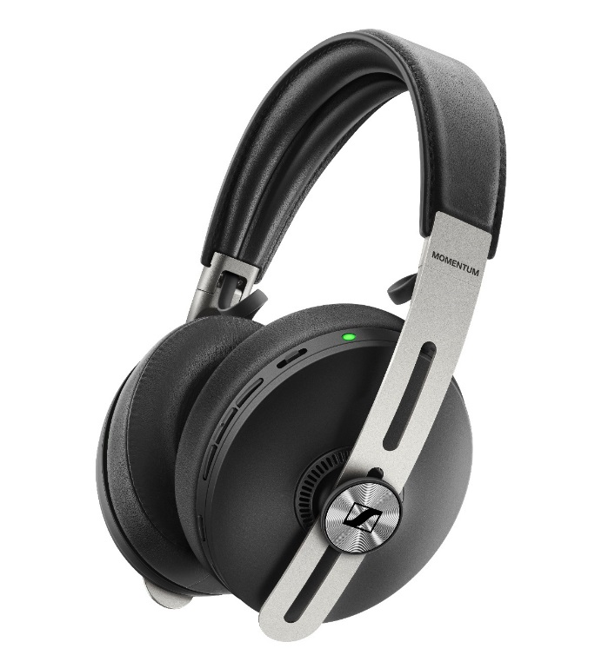

Mit dem MOMENTUM Wireless stellt Sennheiser die dritte Generation der Premium-Kopfhörerreihe vor, die überragenden Klang, eine moderne Designsprache, State-of-the-Art Technologie und Handwerkskunst vereint.

Den Unterschied erleben
Der neue MOMENTUM Wireless überzeugt mit einer hervorragenden Klangqualität: Das hochwertige Schallwandlersystem mit 42mm-Wandlern gibt die ausbalancierte Tiefe und Präzision einer Studioaufnahme perfekt wieder. Bluetooth 5-Kompatibilität und Codecs wie aptXTM, AAC und SBC sorgen für eine hervorragende Audiowiedergabe. Dank der Unterstützung von aptXTM Low Latency wird der Ton zudem perfekt mit Videoinhalten synchronisiert. Egal ob der Nutzer Musik, Filme oder Podcasts geniessen will – über den integrierten Equalizer und die Sennheiser Smart Control App kann der Klang des MOMENTUM Wireless individuell an die eigenen Hörvorlieben angepasst werden.

Immer und überall perfekt abgestimmt
Wohin auch immer es den Hörer verschlägt, der neue MOMENTUM Wireless passt sich jeder Umgebung an. Unterwegs schirmen drei ANC-Modi den Nutzer vor unerwünschten Umgebungsgeräuschen ab. Mit der Transparent Hearing-Funktion hingegen werden sie bewusst in das Hörerlebnis eingebunden, sodass die Umwelt besser wahrgenommen werden kann.
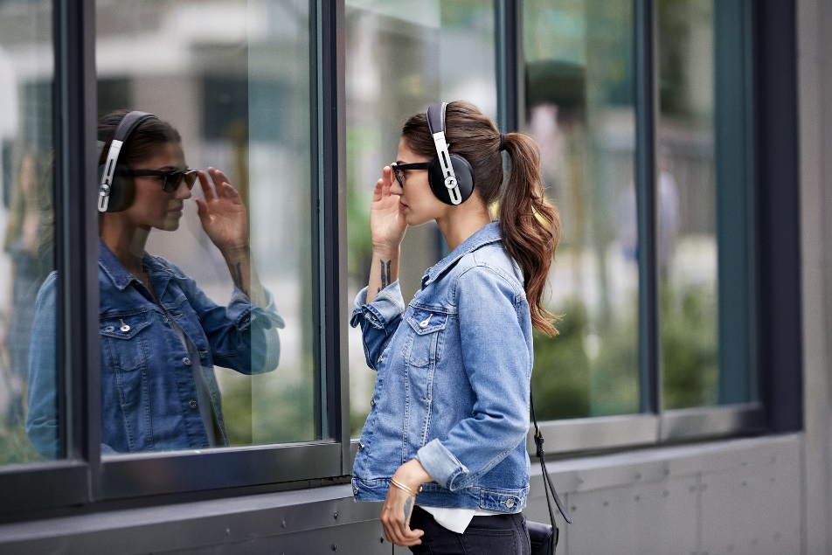

Mit drei ANC-Modi und einer Transparent Hearing-Funktion kann sich der neue MOMENTUM Wireless jeder Umgebung anpassen.

Form und Funktion in perfekter Harmonie
Wie alle MOMENTUM Kopfhörer vereint auch die dritte Generation Form und Funktion perfekt. Echtleder auf Ohrpolstern und Kopfbügel sowie Bügel aus perlgestrahltem Edelstahl sorgen nicht nur für subtilen Luxus, sondern auch für verbesserten Tragekomfort und Langlebigkeit. Dank der weichen Polsterung der lederbezogenen Ohrpolster und Kopfbügel ist der MOMENTUM Wireless besonders angenehm zu tragen – und damit auch perfekt für lange Hörsessions geeignet, die dank der 17-stündigen Akkulaufzeit möglich sind. Dank der leichten Edelstahlbügel büsst der Kopfhörer nichts vom puristischen Design der Vorgängergenerationen ein. Gleichzeitig ist er robust genug, um Musikliebhaber jederzeit unterwegs zu begleiten. Der neue MOMENTUM Wireless hat ausserdem faltbare Bügel – und kann so einfach in der mitgelieferten stoffbezonenen Transporttasche zusammengefaltet werden.

Nie mehr ohne MOMENTUM
Mit dem MOMENTUM Wireless kann man sich leicht in der Musik verlieren. Dank der integrierten Tile-Technologie ist es allerdings fast unmöglich, die Kopfhörer zu verlegen: mit dem eingebauten Bluetooth-Tracker lässt sich der Kopfhörer über die Tile App finden.

Der neue MOMENTUM Wireless ist in schwarz ab sofort für 459 CHF (UVP) erhältlich. Ab November wird es den Kopfhörer auch in sandweiss geben.

Über Sennheiser
Die Zukunft der Audio-Welt zu gestalten und für Kunden einzigartige Sound-Erlebnisse zu schaffen – dieser Anspruch eint Sennheiser-Mitarbeiter und -Partner weltweit. Das 1945 gegründete Familienunternehmen ist einer der führenden Hersteller von Kopfhörern, Lautsprechern, Mikrofonen und drahtloser Übertragungstechnik. Seit 2013 leiten Daniel Sennheiser und Dr. Andreas Sennheiser das Unternehmen in der dritten Generation. Der Umsatz der Sennheiser-Gruppe lag 2018 bei 784.4 Millionen Schweizer Franken. www.sennheiser.com

Pressekontakt Schweiz
PRfact AG
Jessica Püntener
Junior Consultant
T +41 (0)43 499 16 20
sennheiser@prfact.com

